Подготовка дошкольников с ОНР к обучению грамоте с использованием наглядного моделирования.

«Ребенок употребляет слово, не замечая его, как стекло, через которое виден мир, но не воспринимает его как предмет осознанно...»
А.Р.ЛУРИЯ
Успешное развитие речи в дошкольном возрасте имеет решающее значение для последующего систематического изучения родного языка. Д.Б. Эльконин писал, что читающий оперирует со звуковой стороной языка, а чтение – это процесс воссоздания звуковой формы слова по его графической (буквенной) модели. Отсюда вытекает необходимость предваряющего знакомства детей с широкой звуковой действительностью языка (до знакомства их с буквенной символикой).
Основой данного опыта работы явились: теоретические положения, разработанные П.Я. Гальпериным, А. В. Запорожцем, Д. Б. Элькониным об обучении грамоте дошкольников, построенном на введении детей в звуковую действительность языка и выработки у детей соответствующих средств и навыков выделения, сопоставления единиц языковой действительности; принятый в современной методике звуковой аналитико–синтетический метод обучения грамоте и его варианты (звуко-слоговой метод В.Г.Горецкого, В.А. Кирюшкина, А.Ф. Шанько; метод Д.Б. Эльконина и др.).
Использование нами наглядного моделирования при подготовке дошкольников к обучению грамоте обоснован требованиями времени, так как вопрос о повышении эффективности работы логопеда остаётся актуальным.
Учитывая, что ведущим видом деятельности является игра, все предлагаемые наглядные модели представлены в форме игр и игровых упражнений. Это делает их привлекательными, эмоционально-окрашенными.

При подготовке к обучению грамоте дошкольников с ОНР метод наглядного моделирования позволил нам решить следующие задачи:
- познакомить детей с понятием «слово» и его протяженностью;
- научить интонационно выделять звук в слове, называть слова с заданным звуком, находить позицию звуков в слове и соотносить со схемой;
- изображать гласные и согласные звуки с помощью зрительных символов;
- различать твердые/мягкие, звонкие/глухие звуки, вычленять словесное ударение, различать ударные и безударные гласные;
- сформировать навыки анализа и синтеза слов и предложений, подбора слов к заданной звуковой модели, научить графически изображать предложение, придумывать предложение по схеме;
- отработать навык послогового чтения.
Опыт нашей работы показал, что дети не могут овладеть звуковым анализом, только произнося слова вслух. Поэтому при обучении грамоте дошкольников мы использовали разнообразные средства, позволяющие воспринимать информацию зрительно.
Схематическое изображение помогает ребёнку наглядно увидеть, изобразить, с помощью заместителей в виде пиктограмм, рисунков, какой звук в слове, мягкий он или твёрдый, звонкий или глухой, на каком месте в слове находится, сколько слогов в слове, наглядно изобразить звуко-слоговую схему слова. Это повышает интерес к звукам речи, словам, общению, совершенствует речемыслительную деятельность ребёнка. Ребёнок овладевает операциями анализа и синтеза на наглядно представленном материале. Схемы и модели слога, слова постепенно приучают детей к наблюдению за языком. Схематизация и моделирование помогают ребёнку не только слышать, но и увидеть элементы речи.

На начальном этапе знакомство со звуками речи мы начинаем с рассматривания положения органов артикуляции во время произнесения того или иного звука, соотнесения собственных кинестетических ощущений с изображениями на речевых профилях. Первое, где мы использовали модели - это артикуляционная гимнастика. Разучивая с детьми артикуляционные упражнения, сначала мы знакомили их с картинками-символами, которые соответствуют данному упражнению. Занятия проводились в игровой форме, что способствовало оптимизации коррекционного процесса.

На этапе автоматизации звуков мы также использовали наглядное моделирование с помощью мнемодорожек. Прием символизации - это наиболее короткий путь к запоминанию и точной передаче информации, требующей дословного повторения, например в чистоговорках и стихах.

На этапе знакомства с гласными звуками, помимо общепринятых обозначений звуков цветными кружочками, мы использовали оригинальную авторскую символику, разработанную известным логопедом-практиком ТкаченкоТ.А.
Зрительные символы гласных звуков

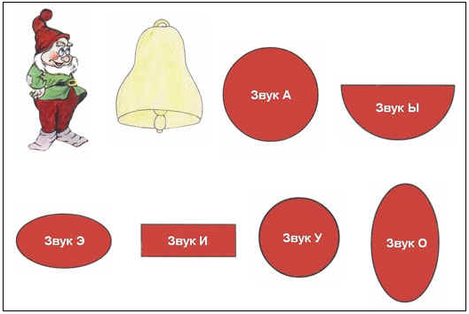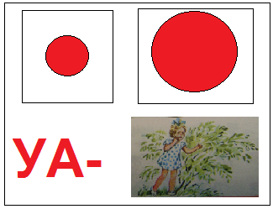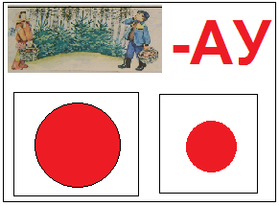

Использование специальных символов:
- обеспечивает многоаспектное восприятие
(сочетание зрительных, слуховых, кинестетических, мышечных ощущении в процессе знакомства со звуком);
- усиливает речевые кинестезии
(базальный компонент второй сигнальной системы);
- улучшает обратную связь
между восприятием и произношением звуков речи;
- ускоряет нормализацию произношения дошкольников;
- расширяет поле готовности детей к обучению грамоте
(за счет раннего овладения навыками звукового анализа).
Знакомство детей с согласными звуками, а также умение их различать по твёрдости- мягкости, звонкости - глухости вызывало особые трудности, поэтому мы использовали в своей работе различные модели-заместители.
Так, например, пособия «Феи звуков», «Спичка – ватка»; «Волшебные домики»
Пособие «Феи звуков» Пособие: «Волшебные домики»
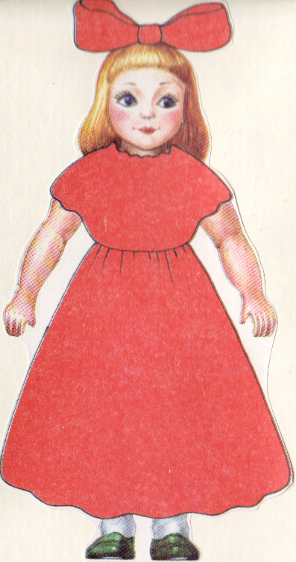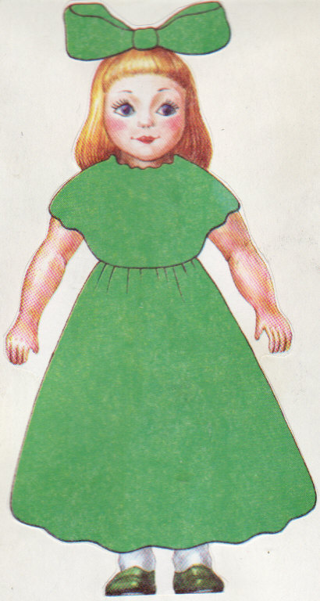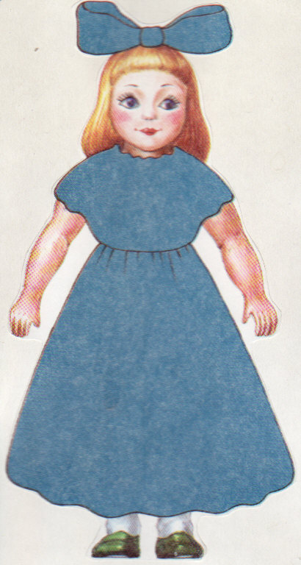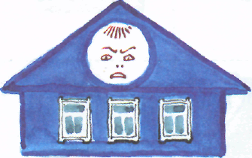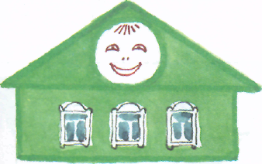

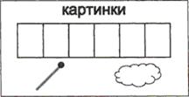 Пособие: «Спичка – ватка»
Применение различных моделей-заместителей, позволило нам научить детей различать твердые и мягкие согласные звуки и соотносить картинки с символами (спичкой — ваткой) на перфокарте или с подходящим домиком, а также сделало процесс знакомства со звуками более увлекательным.
На этапе знакомства детей со словом, при определении позиции различных звуков в слове, при формировании навыков звукового анализа и синтеза мы старались разнообразить наглядный материал. Нами были изготовлены и применялись пособия: «Птичка», «Волшебные корзинки», «Рассели картинки в дом», «Куда перелетела бабочка?»
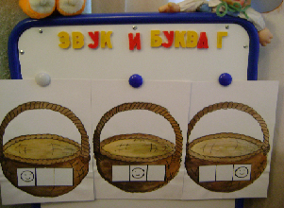
Пособие «Волшебные корзинки» «Куда перелетела бабочка?»

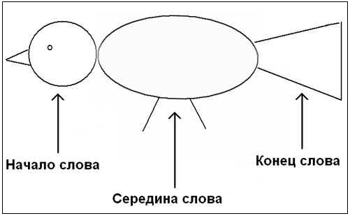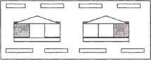
Пособия: «Птичка» «Рассели картинки в дом»
На этапе формирования у детей навыков слогового анализа, мы эффективно использовали модели «Весёлый поезд», «Кораблики»
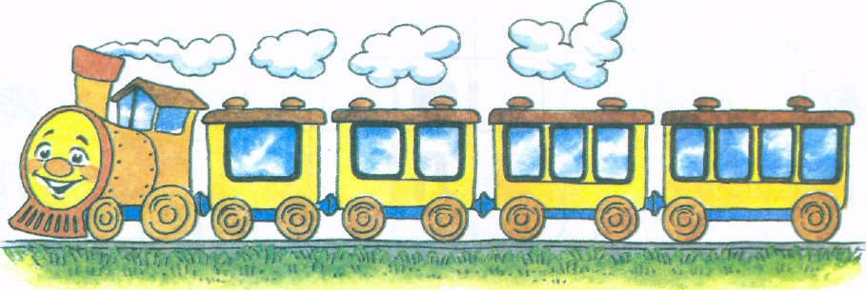

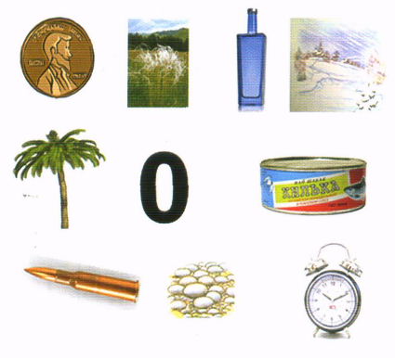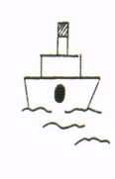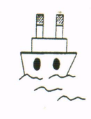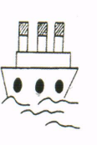

Опыт работы в логопедической группе показал, что дошкольники с речевыми нарушениями крайне тяжело осваивают процесс обучения послоговому чтению, поэтому для оптимизации педагогического процесса, мы в своей работе используем различные наглядные модели и игровые приёмы, предложенные авторами С.П. Цукановой, Л.Л. Бетц в книге «Я учусь говорить и читать». Благодаря систематическому использованию в работе наглядных моделей все выпускники группы с удовольствием выполняли различные задания и научились читать.
Наглядные модели для формирования навыка послогового чтения

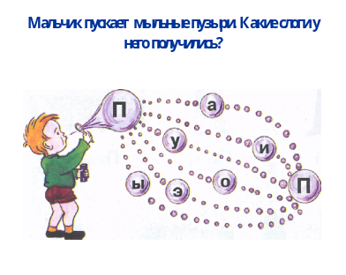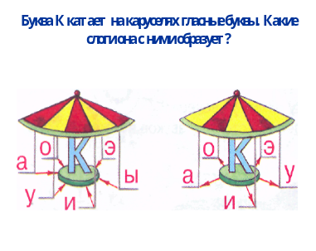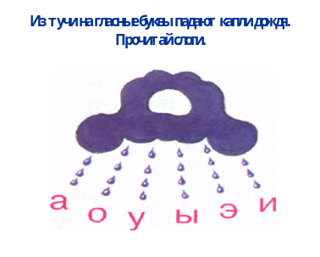

Воспитанники речевых групп часто имеют нарушение зрительного восприятия, им трудно связать образ изучаемого звука с буквой, которая этот звук обозначает (связать его фонетический образ со зрительным). Это возможно лишь тогда, когда дети будут четко понимать: главное отличие звука от буквы - это то, что звуки мы слышим и произносим, а буквы видим, пишем и читаем. Для достижения данной задачи нами используются различные варианты заданий.

Считаем, что полезным для запоминания букв является выкладывание их из палочек, кубиков, мозаики, пуговиц, горошин, камешков, моделирование буквы из пластилина (из колбасок/жгутиков) или проволоки.
Моделирование букв


Также мы предлагали детям при запоминании букв опираться на образы, сравнивать буквы с различными небуквенными изображениями.
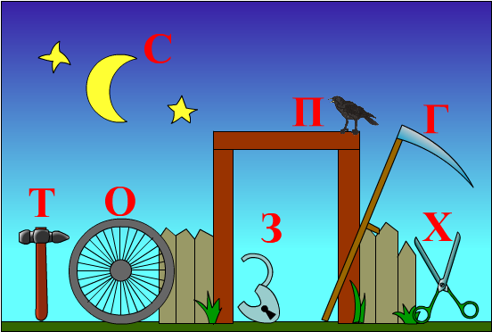
Оригинальный способ запоминания букв - упражнение "Тело-буква": ребенок изображает букву с помощью всего тела.
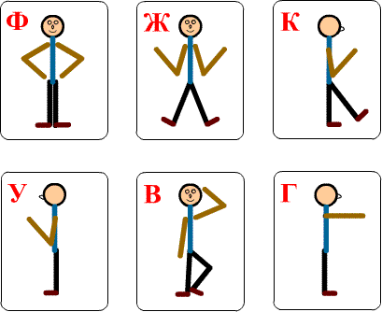
Таким образом, использование нами знаково-символической деятельности (моделирования), на занятиях по подготовке к обучению грамоте позволило дошкольникам с нарушением речи успешно овладеть навыками анализа предложений, звуко-буквенным и слоговым анализом и синтезом.

